

**Carl Warrlich GmbH**

Presse-Mitteilung 1/2018

Treffurt, den 16. Januar 2018

Carl Warrlich GmbH:

**FLAMAX**™ **Der Grüne-Weiße: Anzündhilfe „2.0“**

Der Begriff „2.0“ steht gemeinhin für Innovation und für etwas, das es bislang auf dem Markt nicht gab. So verhält es sich auch mit dem neuen FLAMAX™ Der Grüne-Weiße Anzünder aus dem Hause der Carl Warrlich GmbH. Diese Neuheit wird aus pflanzlichen Rohstoffen wie Holz und Getreide hergestellt, deren Nutzung an anderer Stelle längst abgeschlossen ist.

Das Besondere an dieser Neuheit ist, dass der Anzünder die starke Zündkraft eines herkömmlichen Kerosinanzünders besitzt und gleichzeitig voller Öko-Power steckt. Das liegt an den besonderen Inhaltsstoffen, denn aus den Naturstoffen Holz und Getreide wird am Ende einer langen Nutzungskette in einem speziellen Verfahren ein Destillat gewonnen, das die Grundlage für den neuen FLAMAX™ Der Grüne-Weiße Anzünder bildet.

Verbraucher, die die Zündkraft eines Kerosinanzünders mögen und gleichzeitig etwas Gutes für die Umwelt tun wollen, greifen mittlerweile gerne zu diesem neuen Produkt. Das hat auch der Handel erkannt und vermittelt seinen Kunden mit dem neuen FLAMAX™ Der Grüne-Weiße Anzünder ein gutes Gefühl. Denn vorbei sind die Zeiten, in denen Kerosinanzünder zu starker Geruchsbelästigung führten und sogar den Geschmack des Grillgutes beeinflussten. Der neue FLAMAX™ Der Grüne-Weiße Anzünder brennt völlig geschmacks- und geruchsfrei und entfacht den Grill, Ofen oder Kamin noch dazu ganz und gar gefährdungsfrei.

Die Carl Warrlich GmbH bringt den FLAMAX™ Der Grüne-Weiße Anzünder als festen Würfel in verschiedenen Verpackungsgrößen auf den Markt. So gibt es den innovativen Anzünder in der Faltschachtel zu je 32 Würfeln (VE 24), 64 Würfeln (VE 12) oder 96 Würfeln (VE 8). Auch im Schmuckzylinder ist der FLAMAX™ Der Grüne-Weiße erhältlich, dann bestückt mit 100 Würfeln (VE 12). (Warrlich)

Mehr Informationen unter www.warrlich.eu

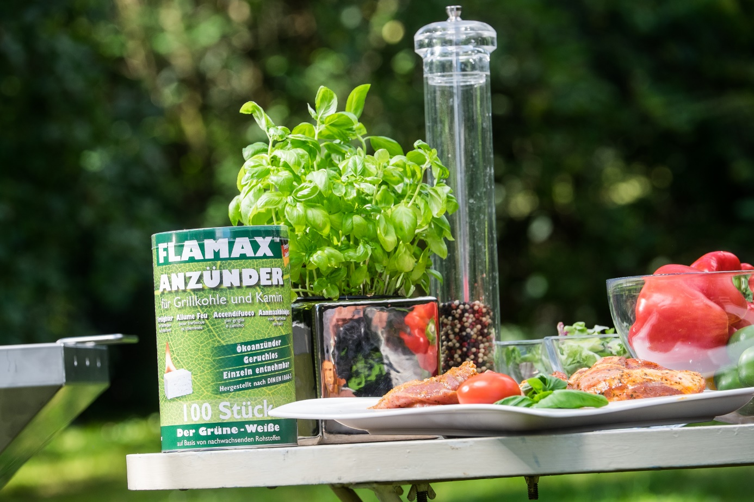

Foto: Warrlich/2018

Der neue FLAMAX™ Der Grüne-Weiße Anzünder der Carl Warrlich GmbH vertritt die „Generation 2.0“. Er sieht aus wie ein herkömmlicher weißer Anzünder, hat aber eine grüne Seele mit ganz viel Öko-Power. Das besonders zündstarke Produkt verbindet die Vorzüge der chemischen Paraffinversion mit den ökologischen Eigenschaften natürlicher Rohstoffe auf Basis von Holz und Getreide. (Warrlich)

Text ca. 1.743 Zeichen, Abdruck honorarfrei * Beleg erbeten

**Text und Bild zum Download auch unter http://www.warrlich.eu/presse**